ỦY BAN NHÂN DÂN QUẬN 8  TRƯỜNG TRUNG HỌC CƠ SỞ  TÙNG THIỆN VƯƠNG | CỘNG HÒA XÃ HỘI CHỦ NGHĨA VIỆT NAM  Độc lập - Tự do - Hạnh phúc
NỘI DUNG HỌC TRỰC TUYẾN

Tuần từ: 06/9 /2021 đến 11/9/2021
Môn Hóa học - lớp 8
Tuần 1 - tiết 1:
A. NỘI DUNG TÌM HIỂU BÀI VÀ CÂU HỎI TÌM HIỂU BÀI
Bài 1. MỞ ĐẦU MÔN HÓA HỌC- Hóa học - lớp 8
I. HOÁ HỌC LÀ GÌ ?
1. Thí nghiệm 1:
- Các em quan sát: sự biến đổi các chất trong ống nghiệm?
- Cho 1 ml dung dịch copper (II) sulfate (đồng sunfat) có màu xanh vào ống nghiệm, cho thêm 1ml dung dịch sodium hydroxide ( natri hiđroxit) (hình 0.1)
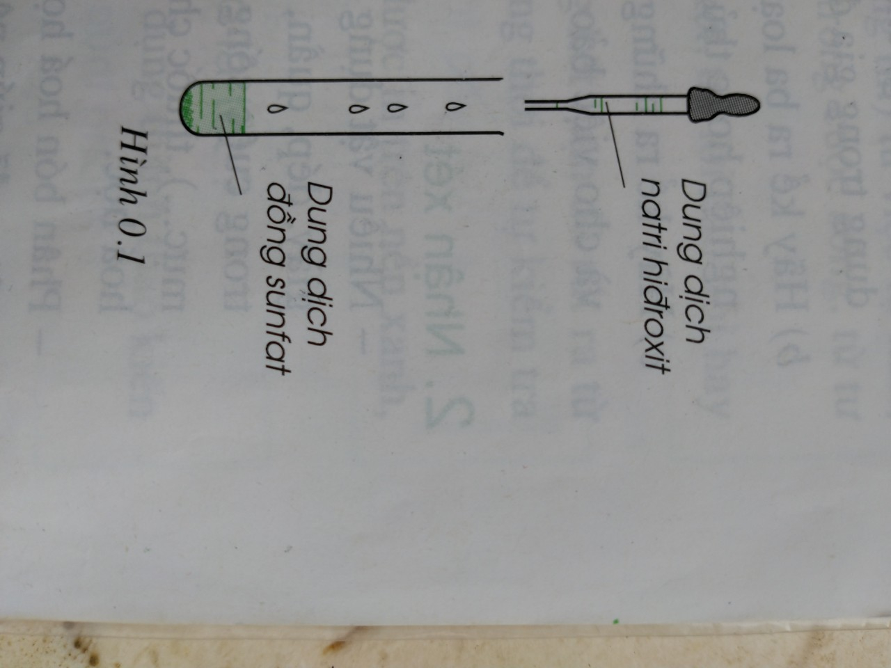
Đáp án:Dung dịch copper (II) sulfate màu xanh, dung dịch sodium hydroxide không màu , khi cho 2 chất vào ống nghiệm biến đổi thành chất không tan trong nước ( kết tủa) copper (II) hydroxide ( đồng (II) hyđroxit Cu(OH)₂ ) ↓ màu xanh.
2. Thí nghiệm 2: Các em quan sát: sự biến đổi các chất trong ống nghiệm?
- Cho vào ống nghiệm 1 ml dung dịch hydrochloric acid ( axit clohiđric) và iron (sắt) (hình 0.2)
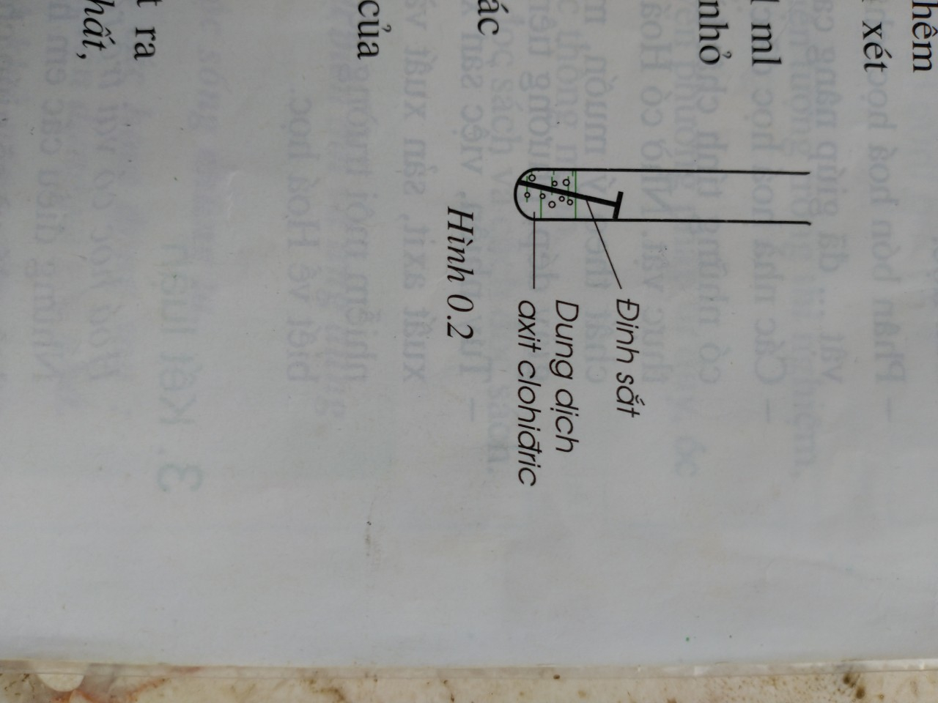
Đáp án:Trong ống nghiệm có bọt khí.
Em nêu nhận xét hoá học là gì?
3. Nhận xét: Hoá học là khoa học nghiên cứu các chất, sự biến đổi và ứng dụng của chúng.
II. HOÁ HỌC CÓ VAI TRÒ QUAN TRỌNG NHƯ THẾ NÀO TRONG CUỘC SỐNG:
1. Trả lời câu hỏi (trang 4 sgk Hóa học 8)
a) Ba loại vật dụng là đồ dùng thiết yếu sử dụng trong gia đình em là?
b) Ba loại sản phẩm hóa học được sử dụng nhiều trong sản xuất nông nghiệp hoặc thủ công nghiệp ở địa phương em là?
c) Những sản phẩm hóa học phục vụ trực tiếp cho việc học tập của em và cho việc bảo vệ sức khỏe của gia đình em là?
Đáp án:
a) Ba loại vật dụng là đồ dùng thiết yếu sử dụng trong gia đình em là: xoong, nồi, dép….
b) Ba loại sản phẩm hóa học được sử dụng nhiều trong sản xuất nông nghiệp hoặc thủ công nghiệp ở địa phương em là: phân bón hóa học, thuốc bảo vệ thực vật, thuốc trừ sâu….
c) Những sản phẩm hóa học phục vụ trực tiếp cho việc học tập của em và cho việc bảo vệ sức khỏe của gia đình em là: giấy, bút, quần áo, thuốc chữa bệnh…..
Em nêu nhận xét Hoá Học có vai trò quan trọng như thế nào trong cuộc sống?
2. Nhận xét: Hoá học có vai trò rất quan trọng trong cuộc sống chúng ta: làm vật dụng, nguyên liệu trong y học, trong sản xuất…

III. Các em cần phải làm gì để có thể học tốt môn Hóa Học?
?Theo ý kiến riêng của em, hãy bổ sung đầy đủ ý các câu sau:
a.Khi học tập môn Hóa Học, cần thực hiện các hoạt động sau: ………………………………………………………………………………..
…………………………………………………………………………………….
b.Học tốt môn hóa học là ………………………………………………………..
……………………………………………………………………………………..
Đáp án:
Khi học tập môn Hóa Học, cần thực hiện các hoạt động sau: tự thu thập tìm kiếm thêm kiến thức, xử lí thông tin, vận dụng và ghi nhớ.
Học tốt môn Hóa Học là nắm vững và có khả năng vận dụng thành thạo kiến thức đã học.
B. NỘI DUNG VIẾT BÀI
Bài 1. MỞ ĐẦU MÔN HÓA HỌC
I. HOÁ HỌC LÀ GÌ ?
Hoá học là khoa học nghiên cứu các chất, sự biến đổi và ứng dụng của chúng.
II. HOÁ HỌC CÓ VAI TRÒ QUAN TRỌNG NHƯ THẾ NÀO TRONG CUỘC SỐNG:
Hoá Học có vai trò rất quan trọng trong cuộc sống chúng ta: làm vật dụng, nguyên liệu trong y học, trong sản xuất…

III. Các em cần phải làm gì để có thể học tốt môn Hóa Học?
Khi học tập môn Hóa Học, cần thực hiện các hoạt động sau: tự thu thập tìm kiếm thêm kiến thức, xử lí thông tin, vận dụng và ghi nhớ.
Học tốt môn Hóa Học là nắm vững và có khả năng vận dụng thành thạo kiến thức đã học.
C. CÂU HỎI ÔN TẬP, VẬN DỤNG

TRẮC NGHIỆM KHÁCH QUAN
Khoanh tròn vào chữ cái trước câu trả lời mà em cho là đúng
1/ Nhậnbiết:
Câu 1: Hóa học là gì ?
A. Hóa học là khoa học nghiên cứu các chất, sự biến đổi và ứng dụng của chúng.
B. Hóa học là khoa học nghiên cứu cuộc sống của chúng ta.
C. Hóa học là khoa học nghiên cứu về số học, hình học.
D. Hóa học là khoa học nghiên cứu về động vật, con người và hệ sinh thái.
Câu 2: Cho các sản phẩm hóa học sau: (1) thuốc, (2) hồ dán, (3) bàn ghế, (4) kem đánh răng, (5) giấy, (6) chất bảo quản, (7) viết, (8) phấn. Có bao nhiêu sản phẩm hóa học phục vụ cho học tập
A. 4.
B. 6.
C. 5.
D. 7.
Câu 3: Cho các phương pháp học sau:(1)Tìm kiếm kiến thức từ nguồn tài liệu khác nhau;(2) Làm thí nghiệm, quan sát và đánh giá;
(3) Đọc thêm sách, báo hoặc tạp chí Hóa Học ; (4) Biết xử lý thông tin và vận dụng. Các phương pháp để học tốt môn Hóa Học là:
A. (1), (2), (3).
B. (2), (3), (4).
C. (1), (3), (4).
D. (1), (2), (3), (4).
2/Vận dụng thấp:
Câu 4: Phân đạm, thuốc trừ sâu, phân lân, phân hữu cơ là các sản phẩm hóa học phục vụ cho lĩnh vực nào sau đây:
A. Công nghiệp.
B. Y tế.
C. Nông nghiệp.
D. Xây dựng.
Câu 5: Xi măng, cát, sắt, thép là các sản phẩm hóa học dùng trong lĩnh vực nào sau đây:
A. Công nghiệp.
B. Xây dựng.
C. Nông nghiệp.
D. Dịch vụ.
Tuần 1 - tiết 2:
A. NỘI DUNG TÌM HIỂU BÀI VÀ CÂU HỎI TÌM HIỂU BÀI

CHƯƠNG 1: CHẤT - NGUYÊN TỬ - PHÂN TỬ
Bài 2: CHẤT - Hóa học - lớp 8
I. CHẤT CÓ Ở ĐÂU?
1. khái niệm mới: Vật thể là những vật cụ thể mà chúng ta có thể cảm nhận bằng mắt, tay.
- Các em quan sát: 5 hình trang 7 SGK
Em hãy kể 1 số vật dụng ? Chúng được làm từ chất nào?

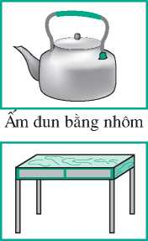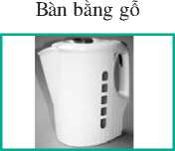  Bình bằng chất dẻo | 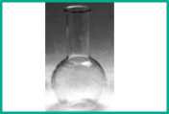  Bình bằng thuỷ tinh  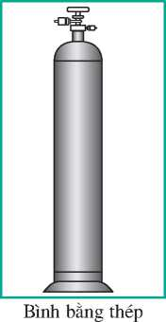 | 5 hình trang 7 SGK

Đáp án: Ấm đun làm từ chất là (nhôm) aluminium, bàn có chất là (gỗ) xenlulozơ, Bình làm bằng chất dẻo, bình bằng thuỷ tinh, bình bằng thép.

Em nêu nhận xét chất có ở đâu?
2. Nhận xét:
- Chất có ở khắp mọi nơi, ở đâu có vật thể ở đó có chất
Ví dụ: Bàn, ghế, cây, cỏ, sông suối..
- Vật thể phân làm 2 loại:
+Vật thể tự nhiên: Sông , suối, cây cỏ, con vật...
+ Vật thể nhân tạo: Bàn ghế, ngôi nhà, cái ấm đun, sách, vở...
+ Vật thể được cấu tạo từ 1 hoặc nhiều chất
II. TÍNH CHẤT CỦA CHẤT: 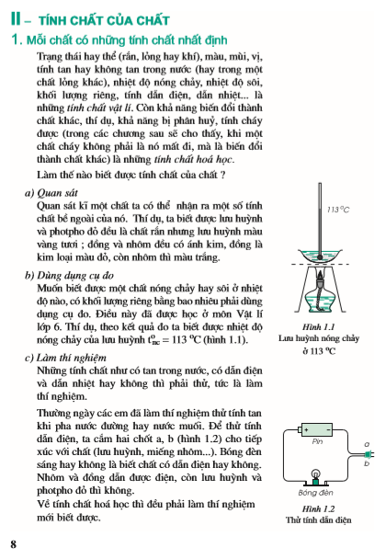
1. Mỗi chất có những tính chất nhất định
- Các em đọc và quan sát: 1.1,1.2 hình trang 8 SGK
Trả lời câu hỏi: Làm thế nào để xác định tính chất của chất?
Đáp án: Có 3 cách, xác định tính chất của chất:
+ Quan sát.
+ Dùng dụng cụ đo.
+ Làm thí nghiệm.
Làm thế nào để nhận biết được tính chất vật lí và tính chất hóa học?.
Đáp án:
Tính chất vật lí gồm:
+ Trạng thái, màu sắc, mùi vị
+ Tính tan trong nước
+ Nhiệt độ sôi, nhiệt độ nóng chảy
+ Tính dẫn điện, dẫn nhiệt
+ Khối lượng riêng
- Tính chất hoá học: khả năng biến đổi chất này thành chất khác
Tại sao chúng ta phải biết tính chất của chất?
2. Việc hiểu biết tính chất của chất có lợi gì?
Đáp án:
- Giúp ta nhận biết chất.
- Biết cách sử dụng chất.
- Biết ứng dụng chất thích hợp trong đời sống và sản xuất.
III. CHẤT TINH KHIẾT:Các em học ở tiết tiếp theo
B. NỘI DUNG VIẾT BÀI
Bài 2: CHẤT - Hóa học - lớp 8
I. CHẤT CÓ Ở ĐÂU?
- Chất có ở khắp mọi nơi, ở đâu có vật thể ở đó có chất
Ví dụ: Bàn, ghế, cây, cỏ, sông suối..
- Vật thể phân làm 2 loại:
+Vật thể tự nhiên: Sông , suối, cây cỏ, con vật...
+ Vật thể nhân tạo: Bàn ghế, ngôi nhà, cái ấm đun, sách, vở...
II. TÍNH CHẤT CỦA CHẤT:
1. Mỗi chất có những tính chất nhất định
Có 3 cách để xác định tính chất của chất:
+ Quan sát.
+ Dùng dụng cụ đo.
+ Làm thí nghiệm.
Làm thế nào để nhận biết được tính chất vật lí và tính chất hóa học?.
a.Tính chất vật lí gồm:
+ Trạng thái, màu sắc, mùi vị
+ Tính tan trong nước
+ Nhiệt độ sôi, nhiệt độ nóng chảy
+ Tính dẫn điện, dẫn nhiệt
+ Khối lượng riêng
b.Tính chất hoá học: khả năng biến đổi chất này thành chất khác
2. Việc hiểu biết tính chất của chất có lợi gì?
- Giúp ta nhận biết chất.
- Biết cách sử dụng chất.
- Biết ứng dụng chất thích hợp trong đời sống và sản xuất.
III. CHẤT TINH KHIẾT:Các em học ở tiết tiếp theo
C. CÂU HỎI ÔN TẬP, VẬN DỤNG
TRẮC NGHIỆM KHÁCH QUAN
Khoanh tròn vào chữ cái trước câu trả lời mà em cho là đúng
1/ Nhậnbiết:
Câu 6. Chỉ ra dãy nào chỉ gồm toàn là vật thể tự nhiên?
A. Ấm nhôm, bình thủy tinh, nồi đất sét
B. Xenlulozơ, kẽm, vàng
C. Thao, bút, tập, sách
D. Nước biển, ao, hồ, suối
Câu 7. Chỉ ra dãy nào chỉ gồm toàn là vật thể nhân tạo?
A. Ấm nhôm, bình thủy tinh, nồi đất.
B. Xenlulozơ, kẽm, vàng
C. Thao, bút, tập, sách
D. Nước biển, ao, hồ, suối
Câu 8. Cho dãy các cụm từ sau, dãy nào dưới đây chỉ chất?
A. Bàn ghế, đường kính, vải may áo
B. Muối ăn, đường kính, sắt, nước cất
C. Bút chì, thước kẻ, nước cất, vàng
D. Nhôm, sắt, than củi, chảo gang
2/ Thông hiểu:
Câu 9: Cho các câu sau:
a) Than chì là chất dùng làm lõi bút chì.
b) Xe đạp được chế tạo từ iron( sắt), aluminium (nhôm), cao su, ... Trong hai câu trên, vật thể là:
A. Than chì, iron sắt, aluminium nhôm, cao su
B. Lõi bút chì, xe đạp
C. Than chì, xe đạp
D. Lõi bút chì, iron (sắt), aluminium (nhôm), cao su,...
Câu 10: Tính chất nào sau đây có thể quan sát được mà không cần đo hay làm thí nghiệm để biết?
A. Tính tan trong nước
B. Khối lượng riêng
C. Màu sắc
D. Nhiệt độ nóng chảy
*Một số lưu ý
+ Đối với học sinh có thể học tập trực tuyến:
Tăng thời lượng học tập có hướng dẫn tại nhà, khi online chỉ để làm bài tập và thầy cô giáo giải đáp thắc mắc. Việc này sẽ giảm số giờ online của học sinh tránh được việc mạng chập chờn, khiến việc tiếp thu kiến thức của học sinh không được trọn vẹn.
+ Đối với học sinh không thể học tập trực tuyến:
Gửi các thắc mắc và các bài tập không giải được cho thầy cô số điện thoại hoặc zalo của thầy cô dạy lớp mình.
*DẶN DÒ:
- Học sinh ghi nội dung kiến thức đã học vào vở bài học và làm các bài tập vào vở bài tập.
- Hạn chót nộp bài là trước 18 giờ 00 thứ 5 ngày 9/9/2021. Các em cố gắng làm sớm và nộp đúng hạn nhé.
- Hình thức HS nộp bài cho giáo viên:
+ Học sinh đăng nhập vào link Google from nộp bài như đã học các tuần trước.
+ Nếu không tham gia được google from, các em có thể chụp hình nội dung của bài tập hoặc thắc mắc bài học có gửi bài và điện thoại qua zalo của các thầy cô:
+ Lớp 8/4, 8/6, 8/8, 8/10: Thầy Khánh: 0909988258
+ Lớp 8/2, 8/3, 8/7 , 8/13: Cô Liên Châu: 0909765699
+ Lớp 8/1, 8/9, 8/12: Cô Nhung: 0963672730
+Lớp 8/5, 8/11: Cô Hồng Châu: 0918208080
- Nội dung bài học, bài làm của học sinh sẽ được giáo viên chấm điểm ghi nhận lại kết quả học tập và để căn cứ cho điểm kiểm tra thường xuyên, kiểm tra miệng.
………………HẾT………………

